**Стратегические идеи Итальянской партии.**

**О дебютном репертуаре**

Начинающих шахматистов часто пугает многообразие шахматных дебютов. Десятки названий, сотни вариантов, тысячи продолжений... Как же ориентироваться в этом океане шахматных ходов? Неужели, чтобы правильно играть дебют, надо изучить все существующие книги по шахматным дебютам?

Конечно же нет. Еще в конце XIX в. будущий чемпион мира Эмануил Ласкер написал книгу "Здравый смысл в шахматах". О сложнейших вещах Э. Ласкер писал строго и понятно, аргументируя свою точку зрения не столько конкретными вариантами, сколько логическими умозаключениями, основанными на обобщении богатейшего опыта шахматной борьбы. В частности, начинающим шахматистам Ласкер советовал ограничиться несколькими дебютными системами. Сегодняшняя шахматная педагогика придерживается такого же мнения. Новичкам рекомендуется выбрать I—2 дебюта за белых и столько же за черных, изучить их основные идеи и смело применять в практической игре. В дальнейшем дебютный репертуар можно постепенно расширять.

Каким дебютам следует отдать предпочтение? Строгих рецептов здесь нет, но принято считать, что новичкам полезнее играть открытые дебюты. Многие выдающиеся мастера говорили, что каждый шахматист, стремящийся к совершенствованию, должен в своем развитии уделить внимание истории шахмат, познакомиться с эволюцией шахматных идей. А история шахматного дебюта начиналась с разработки именно открытых дебютных систем, когда фигуры игроков незамедлительно вступают в сражение. Вот почему на первых порах рекомендуется играть, например, итальянскую партию и гамбит Эванса, шотландскую партию и королевский гамбит. Со временем в дебютный репертуар можно включить защиту двух коней, испанскую партию, закрытые и полуоткрытые дебюты и т. д.

**Как изучать дебют?**

Предположим, что выбор конкретного дебюта уже сделан. Скажем, новичку понравилась итальянская партия. Но как ее изучать? Прежде всего, надо взять дебютный справочник и посмотреть главные варианты. Но стараться понять основную идею игры белых и черных в этом дебюте. Для итальянской партии, в частности, это будет борьба белых за овладение центральными полями и атака на королевском фланге; контригра черных должна заключаться в создании прочных позиций в центре, укреплении безопасности своего короля и постепенной нейтрализации инициативы соперника.

Эти общие тезисы надо проиллюстрировать конкретными партиями. Партии обычно берутся из учебников, из турнирных сборников, из шахматных журналов. Для новичков нет необходимости запасаться большой подборкой примеров.

Нескольких типичных партий из дебютного руководства вполне достаточно, чтобы понять идею основных вариантов. Затем эти варианты надо играть самому, записывать и анализировать ошибки, разбирать свои партии с более сильным шахматистом.

В процессе такой творческой работы каждый шахматист обычно придумывает свои собственные продолжения в главных или побочных вариантах, часто находит оригинальные пути. Ведь шахматы неисчерпаемы и в каждой позиции могут быть самые разные идеи. Так создается и постепенно расширяется дебютный репертуар шахматистов. А теперь все сказанное рассмотрим на примере.

**Итальянская партия. Идеи, планы, варианты**

Дебютная теория во многом начиналась именно с итальянской партии: стратегические идеи, типичные планы, тактичекие приемы довольно просты для объяснения и легко доступны для понимания.

Рассмотрим одну из партий выдающегося русского шахматиста М. И. Чигорина, в которой он продемонстрировал успешную стратегию борьбы в итальянской партии.

**Кнорре — Чигорин**

**1.е4 е5 2.Kf3 Кс6 3.Сс4 Сс5 4.0—0**

В старинных итальянских руководствах этот вариант назывался "тишайшей игрой". Белые просто развивают фигуры и не проявляют активности. Такая стратегия не ставит перед черными никаких проблем.

**4...d6 5.d3 Kf6 6.Cg5 h6 7.Ch4?**

"Безмятежное" развитие редко приносит хорошие плоды. Необходимо было меняться на f6 или отступать на е3. Положение слона на h4 дает черным важнейший темп для организации атаки на белого короля.

[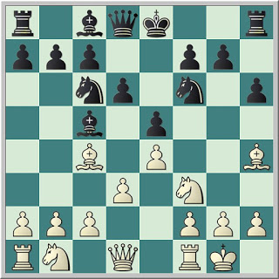](https://3.bp.blogspot.com/-l9CzaJ3XWr4/Wwk5WT7FNrI/AAAAAAAABjA/MmYLC54RwUUKqhbMU6suOmkVqli_YgwlwCLcBGAs/s1600/italia.jpg)

**7...g5! 8.Cg3 h5!**

Черные задумали великолепную комбинацию, основанную на том, что белый король слишком рано определил свою позицию.

**9.K:g5**

Кнорре идет на главный вариант, надо бы ответить 9.h4 и попытаться отбить атаку черных фигур (9...Cg4 10...Фd7 11...0—0—0 и т. д.)

**9...h4! 10.K:f7**.

[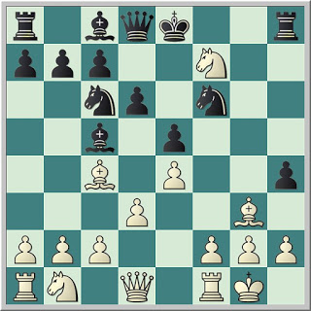](https://2.bp.blogspot.com/-45q20eo1Q1E/Wwk6Q4_l3mI/AAAAAAAABjI/CeAanxaQ15ArQx3PVvhLCHHOnVOQRJHJACLcBGAs/s1600/italia1.jpg)

**10...hg!**Черные играют на мат.

**11.K:d8.**Если 11.K:h8, то 11...Фе7.

**11...Cg4! 12.Фd2 Kd4!**Угрожает мат в два хода: 13...Ке2+, 14...Л:h2Х

**13.Кс3 Kf3+!**Изящный финал!

**14.gf C:f3**Белые сдались, так как нет защиты от мата.

А вот партия, иллюстрирующая возможности белых.

**Шифферс — Гармонист**

**1.е4 е52.Kf3 Кс6 3.Сс4 Сс5 4.с3**

Белые начинают борьбу за захват центра. Это самая правильная стратегия.

**4...Kf6**

Как показала практика, это сильнейший ход, основанный на идее контратаки центра.

Пассивная защита значительно хуже, например: 4...d6 5.d4 ed 6.cd Cb6 7.Кс3 Kf6 8.0—0 0—0 9.Cb3 Cg4 10.Се3 Ле8 11.Фd3 Ch5 12.Лае1 Cg6 13.Cg5 h6 14.Ch4 Ch5 15.Kd5 g5. 16.K:g5 K:d5 17.ed hg 18.dc gh 19.cb Лb8 20.Фf5, и дальнейшая борьба бесполезна.

**5.d4 ed 6.cd Cb4+ 7.Cd2**

Это попытка добиться перевеса, не прибегая к сильным средствам. Продолжение 7.КсЗ, ведущее к гамбитной игре, будет рассмотрено в следующей партии.

**7...C:d2 8.Kb:d2 d5**

Невыгодно 8...К:е4 из-за 9.d5! K:d2 10.Ф:d2 Ке7 11.d6! cd 12.0—0 с позиционным преимуществом.

**9.ed K:d5**

[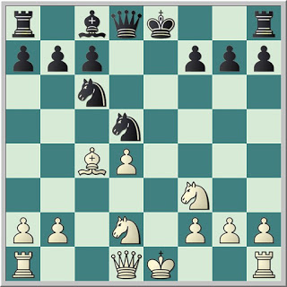](https://1.bp.blogspot.com/-p74qNW3lZ9s/Wwk_oJw79GI/AAAAAAAABjU/--cRl7RlN1Q9e2hPjNGOvVxqcCsM-zQZQCLcBGAs/s1600/italia2.jpg)

Возникшая позиция расценивается как примерно равная. Белые обладают лучшим фигурным развитием, зато у черных нет слабостей.

**10.ФbЗ Ксе7**

К сложной игре вело 10...Ка5 11.Фа4+ Кc6! 12.Сb5 0—0. Напротив, поспешный шах 10...Фе7+? привел бы черных к потере фигуры, так как после 11.Kpf1! грозит как 12.Лe1, так и 12.C:d5.)

**11.0—0 0—0 12.Лfe1 с6**

Позднее про эту позицию Эм. Ласкер писал, что "у белых благодаря пешке d4 определенный перевес". Тем не менее четкой защитой черные должны уравнять шансы.

**13.а4 Фс7**

Здесь ферзь попадает под связку. Более удобная расстановка черных фигур заключалась в следующем: 13...Кb6 14.Cd3 Се6 15.Фс2, и у черных нет проблем.

**14.Лас1.**Теперь грозит 15.C:d5

**14... Kf4 15.Kg5 Keg6**

[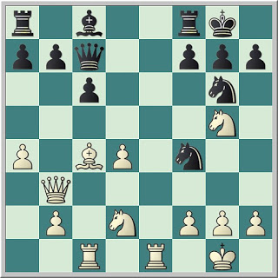](https://2.bp.blogspot.com/-S7A1LfPyjuM/WwlCQehgz-I/AAAAAAAABjg/GJMy-GRbc3sbgzT-ZOBnFhTB0Q6K6v7rgCLcBGAs/s1600/italia3.jpg)

**16.Ле8!**

Неудачное расположение черных фигур позволило Э. Шифферсу начать форсированную комбинацию.

**16...Л:е8 17.C:f7+ Kph8 18.С:е8 Ке2+**Этот шах белым надо было предвидеть заранее.

**19.Kphl К:с1 20.Kf7+ Kpg8 21.Kh6++ Kpf8 22.Фg8+ Kpe7 23.C:g6 hg 24.Ф:g7+ Kpd8 25.Фf8+ Kpd7 26.Ke4!**Венчает атаку белых.

**26...Фd8 27.Фd6+ Kpe8 28.Kf6+**. Черные сдались.

Итальянская партия встречается и в современных турнирах. Вот одна из партий известного венгерского гроссмейстера Л. Портиша.

**1.е4 е5 2.Kf3 Кc6 3.Сс4 Сс5 4.с3 Kf6 5.d4 ed 6.cd Cb4+ 7.Кс3**

Основное продолжение в итальянской партии. Черные должны принять жертву пешки, иначе они не решат дебютных проблем.

**7...К:е4 8.0—0 С:с3**

Ход 8...К:сЗ приводит к знаменитой атаке Греко. Отметим только, что в случае. 9.bс С:сЗ продолжение 10.Са3! дает сильнейшую атаку на черного короля.)

**9. d5!**Этим ходом начинается старинная атака Меллера.

**9...Cf6.**Многочисленными анализами доказано, что это лучший ход.

**10.Ле1 Ке7 11.Л:е4 d6.**На 11...0—0 может последовать 12.d6 с инициативой у белых.

**12.Cg5 C:g5 13.K:g5 h6!**

[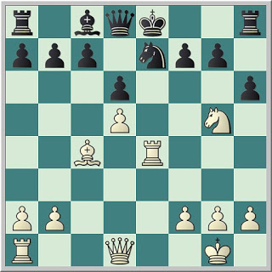](https://1.bp.blogspot.com/-tuqWvfJb4Dw/WwlFmN3v1nI/AAAAAAAABjs/W6HhGSIpmSEpZ8DFXtCiGL1kd7MjAYZygCLcBGAs/s1600/italia4.jpg)

До этой партии во всех теоретических руководствах рекомендовалась короткая рокировка (13...0—0) и приводился такой форсированный вариант: 14.K:h7 Kp:h7 15. Фh5+ Kpg8 16.Лh4 f5 17.Фh7+ Kpf7 18.Лh6 Лg8 19.Ле1 Фf8 20.Сb5 Лh8 21.Ф:h8 gh 22.Фh7+ Kpf6 23.Л:е7 Ф:е7 24.Ф:h6+ с вечным шахом. Ход 13...h6 не обсуждался, так как считалось, что после 14.Cb5+ Cd7 15.Фе2 Kpf8 16.Лае1 белые получают атакующую позицию.

Но Л. Портиш подготовил усиление на 15-м ходу, которое поставило под сомнение основной вариант атаки Меллера.

**14.Cb5+ Cd7 15.Фе2 С:b5! 16.Ф:b5+ Фd7 17.Фе2**

Оказывается, прямая атака не проходит: 17.Л:e7+ Кр:е7 18.Ле1+ Kpd8 и у черных все в порядке.

**17...Kpf8!**Черные отразили непосредственные угрозы, и белым приходится играть очень рискованно.

**18.K:f7**. Эта жертва опровергается.

**18...Kp:f7 19.Лe1 Kg8! 20.Ле6 Kpf8! 21.f4 Kf6 22.Ле7 Ле8!**, и черные выиграли.

Приведенные партии дают общее представление об основных идеях этого интересного дебюта. И вместе с тем показывают: разыгрывая партии известных шахматистов, следует изучать идеи того или иного дебюта. Не случайно Э. М. Ласкер писал: "Немногих примеров достаточно, если только читатель внимательно следит за изложением, критически взвешивает прочитанное, а затем применяет полученные знания на практике".